

 U.N.S.S. ESCALADE



Les professeurs d’EPS sous couvert du chef d’établissement à M et Mme…………………………

Nous vous informons que votre enfant :……………………….. a été sélectionné pour une rencontre / entraînement d’escalade avec le lycée Rollinat d’Argenton sur Creuse le **lundi 13 Février 2012**. La rencontre aura lieu au gymnase du lycée Rollinat sur la structure artificielle d’escalade .

Le départ s’effectuera à **18H15 parking du lycée.**

Le retour est prévu **vers 22H15 parking du lycée**.

Les élèves devront donc se munir d’un repas froid à consommer à Argenton. Pour les internes, le repas sera fourni par la demi-pension.

L’encadrement sera assuré par monsieur Montagnon et madame Magnon professeurs d’EPS au lycée George Sand et monsieur François, professeur d’EPS au lycée Rollinat.

Recevez, Madame, Monsieur, nos salutations respectueusement dévouées .

……………………………………………………………………………..

Je soussigné Madame, Monsieur ………………..déclare avoir pris connaissance de la convocation de l’association sportive ci-dessus et autorise mon enfant…………………………………à participer à la sortie escalade du 13 février à Argenton sur Creuse et à être véhiculé par monsieur Montagnon ou madame Magnon .

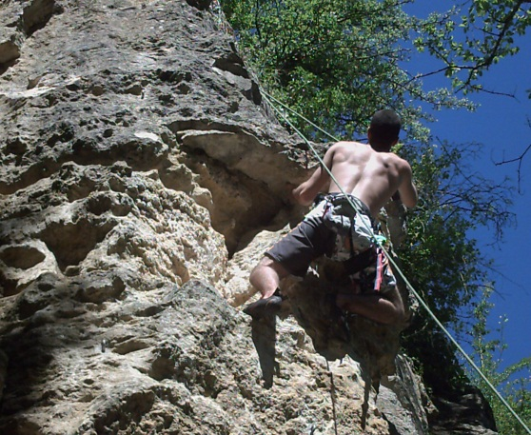

Date et signature du responsable